

Nombre del alumno: Erick Hernández Téllez

Matrícula: 162439

Grupo: DS50

Materia: Razonamiento lógico matemático

Docente: Díaz Rodríguez Fausto Arturo

Actividad 2. Miscelánea de suma, resta, multiplicación y división

Tlaxcala, 23 abril 2022

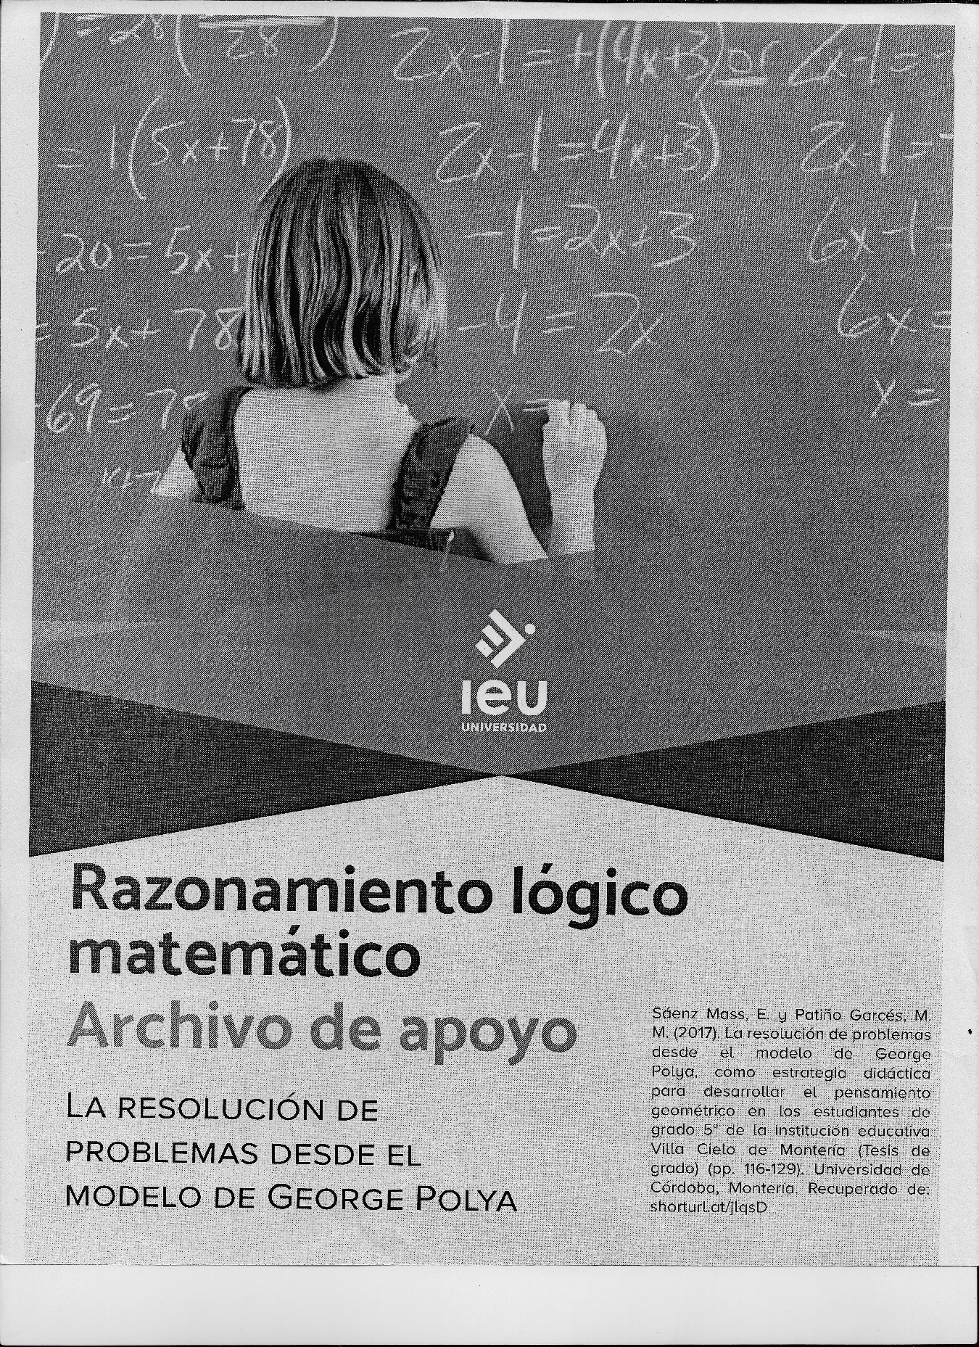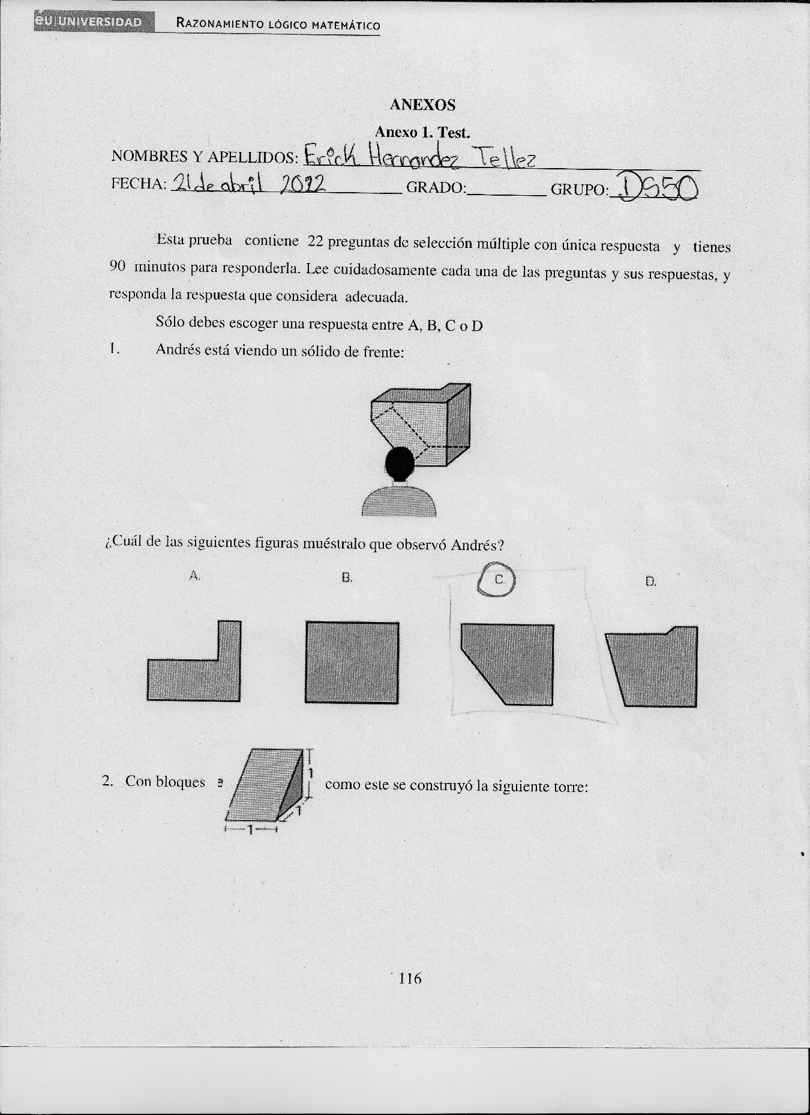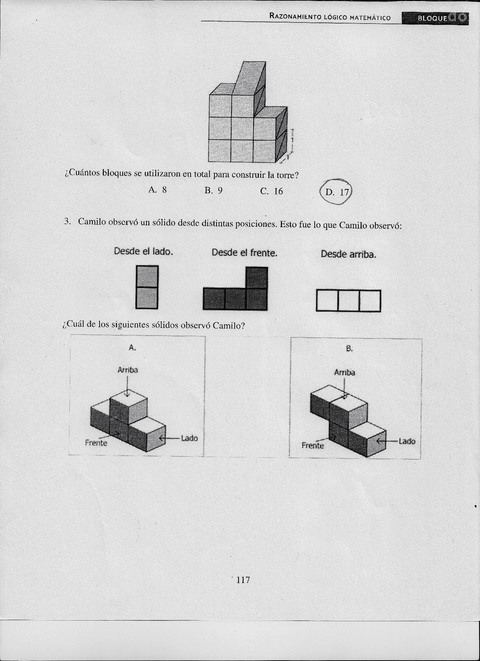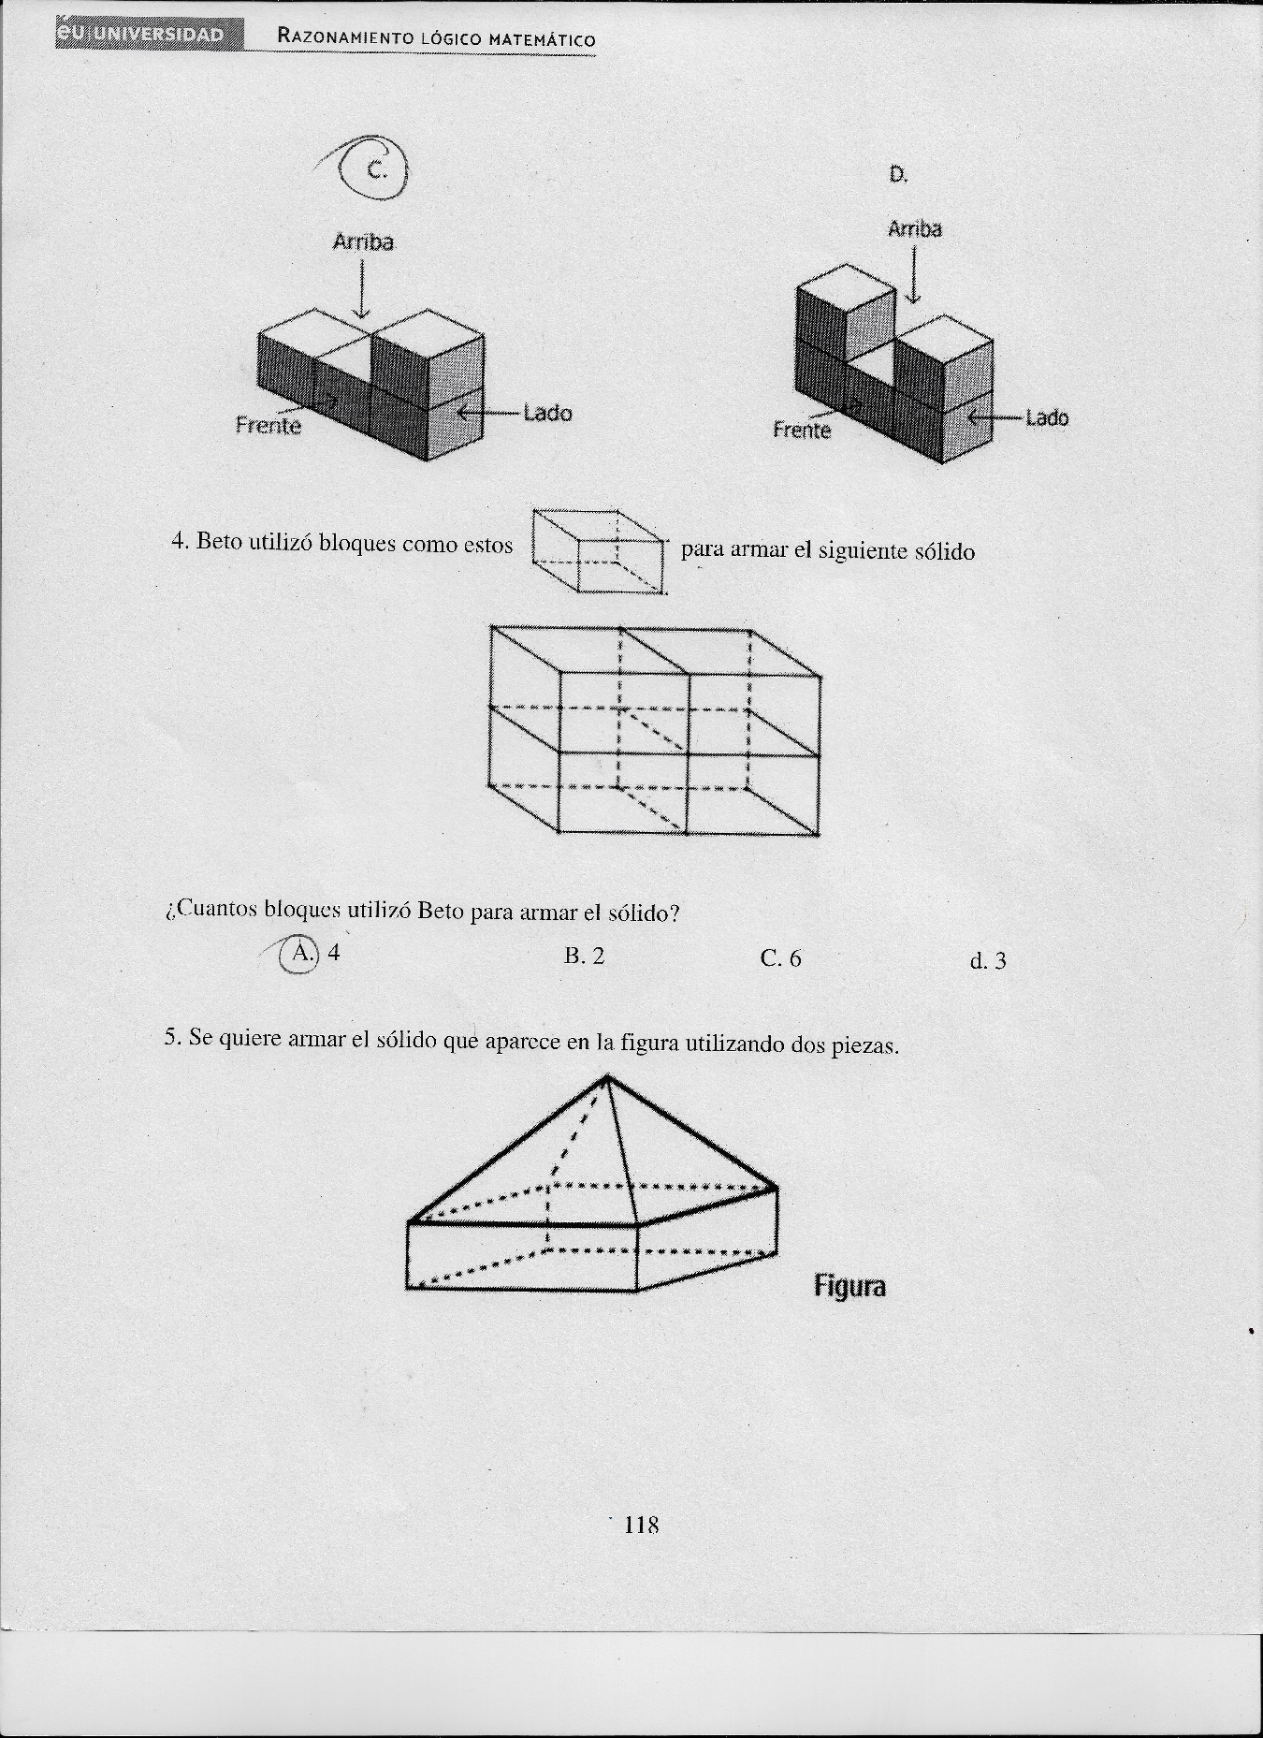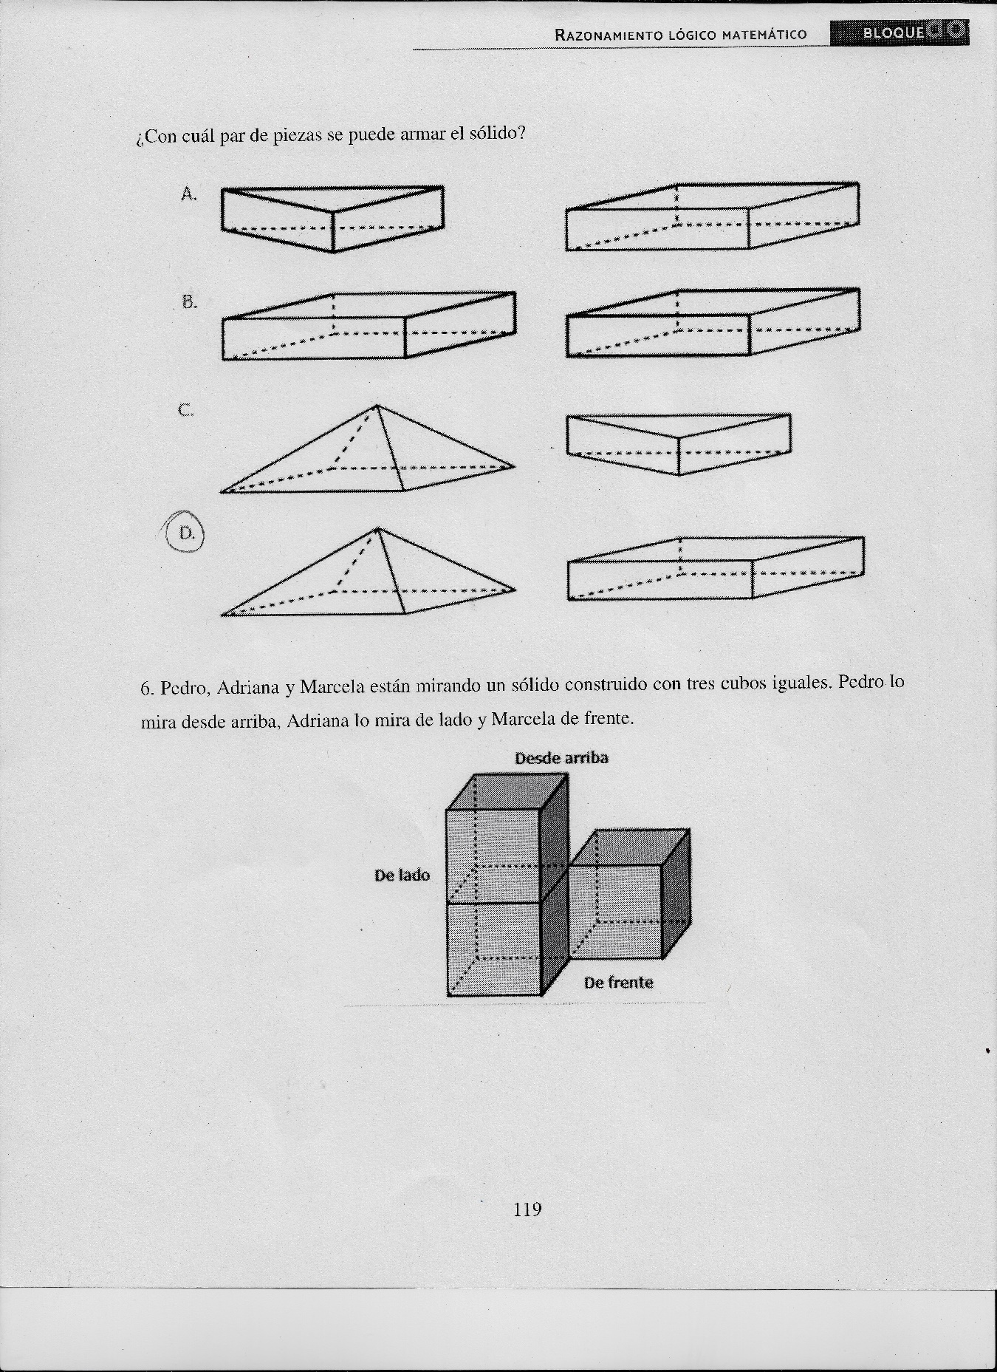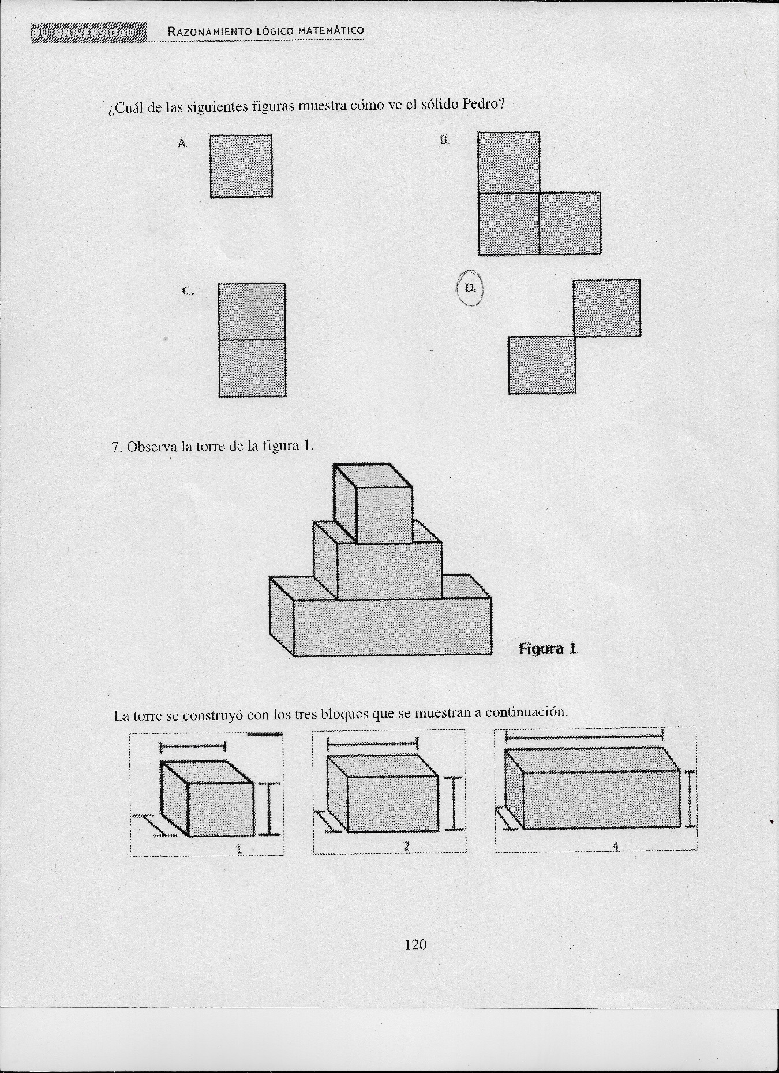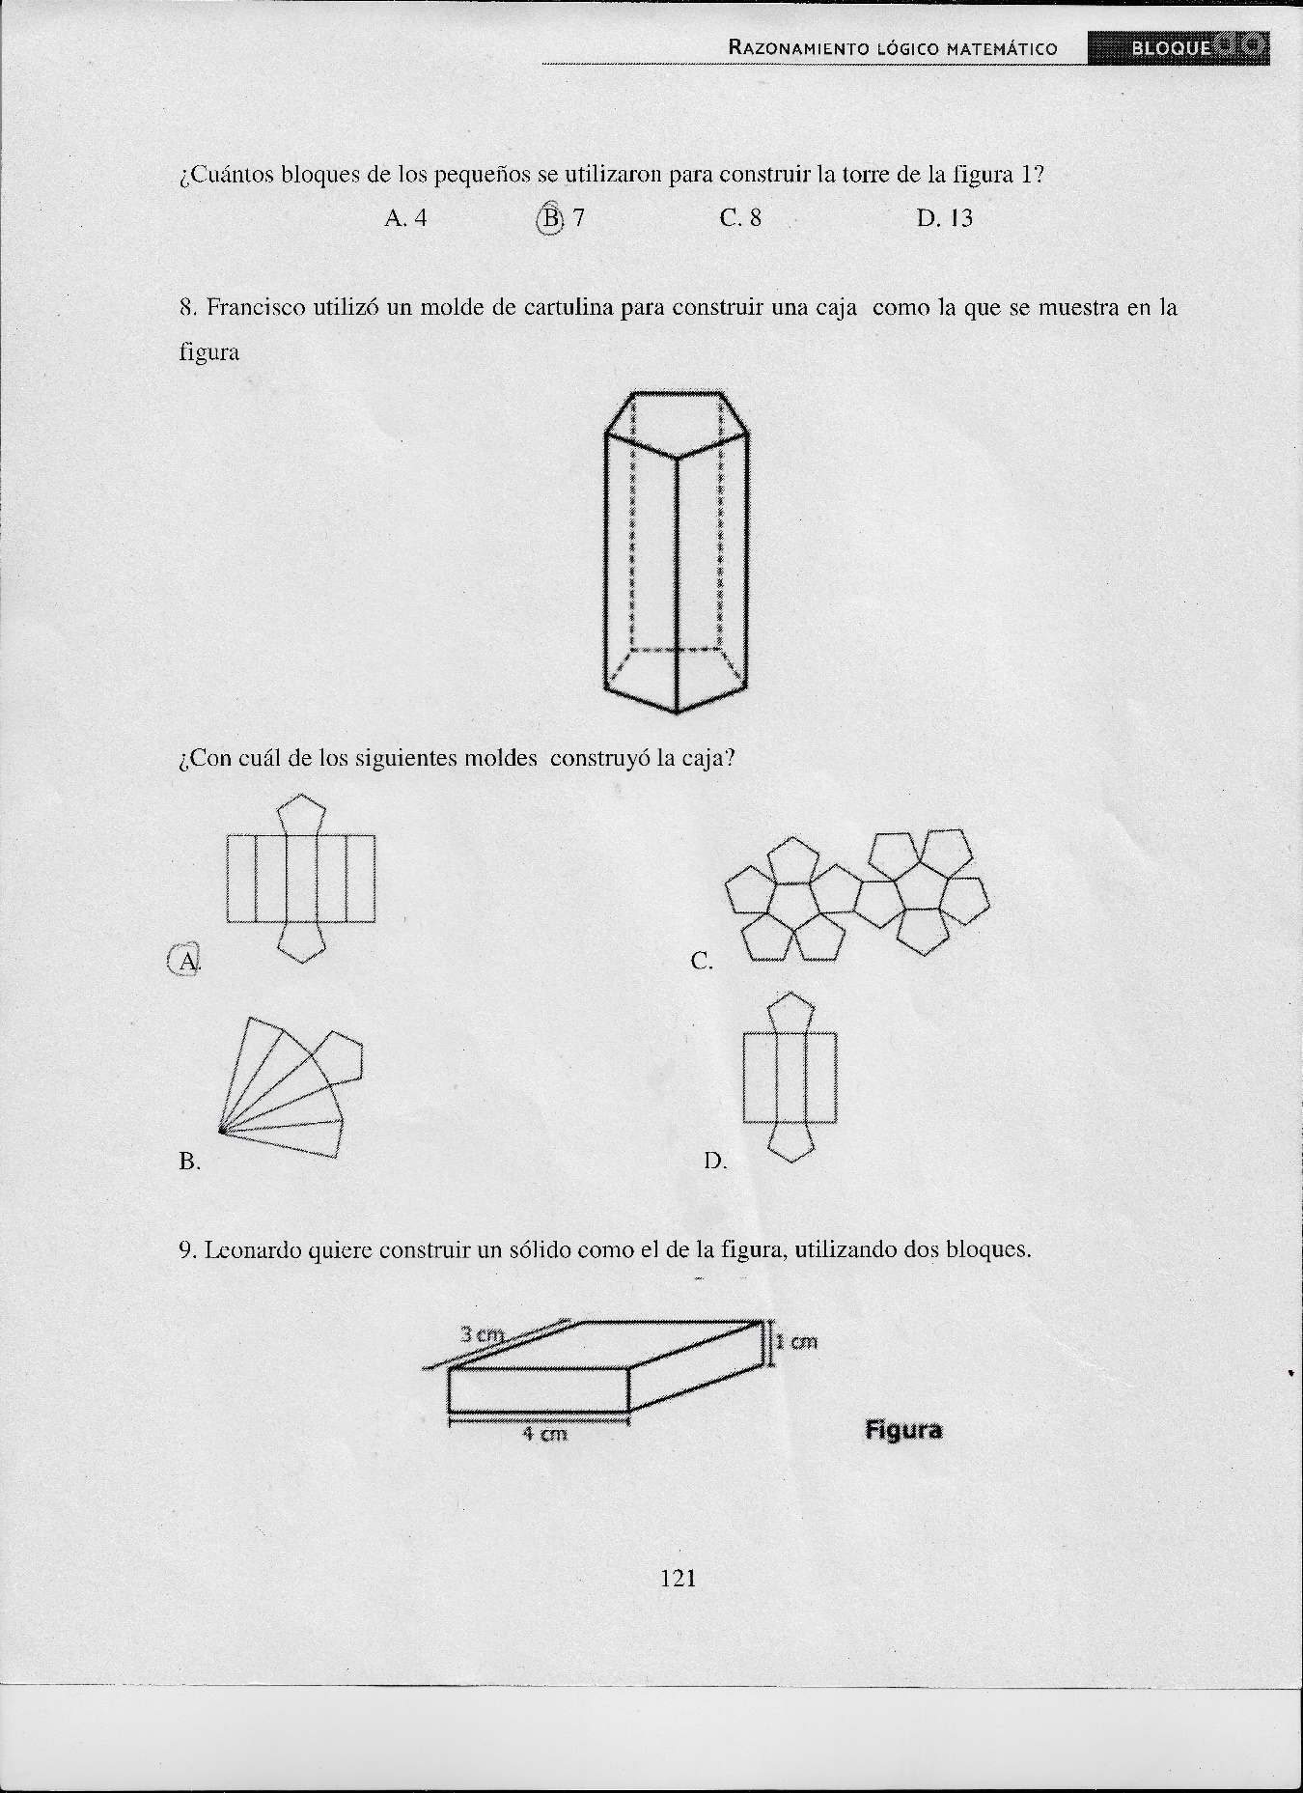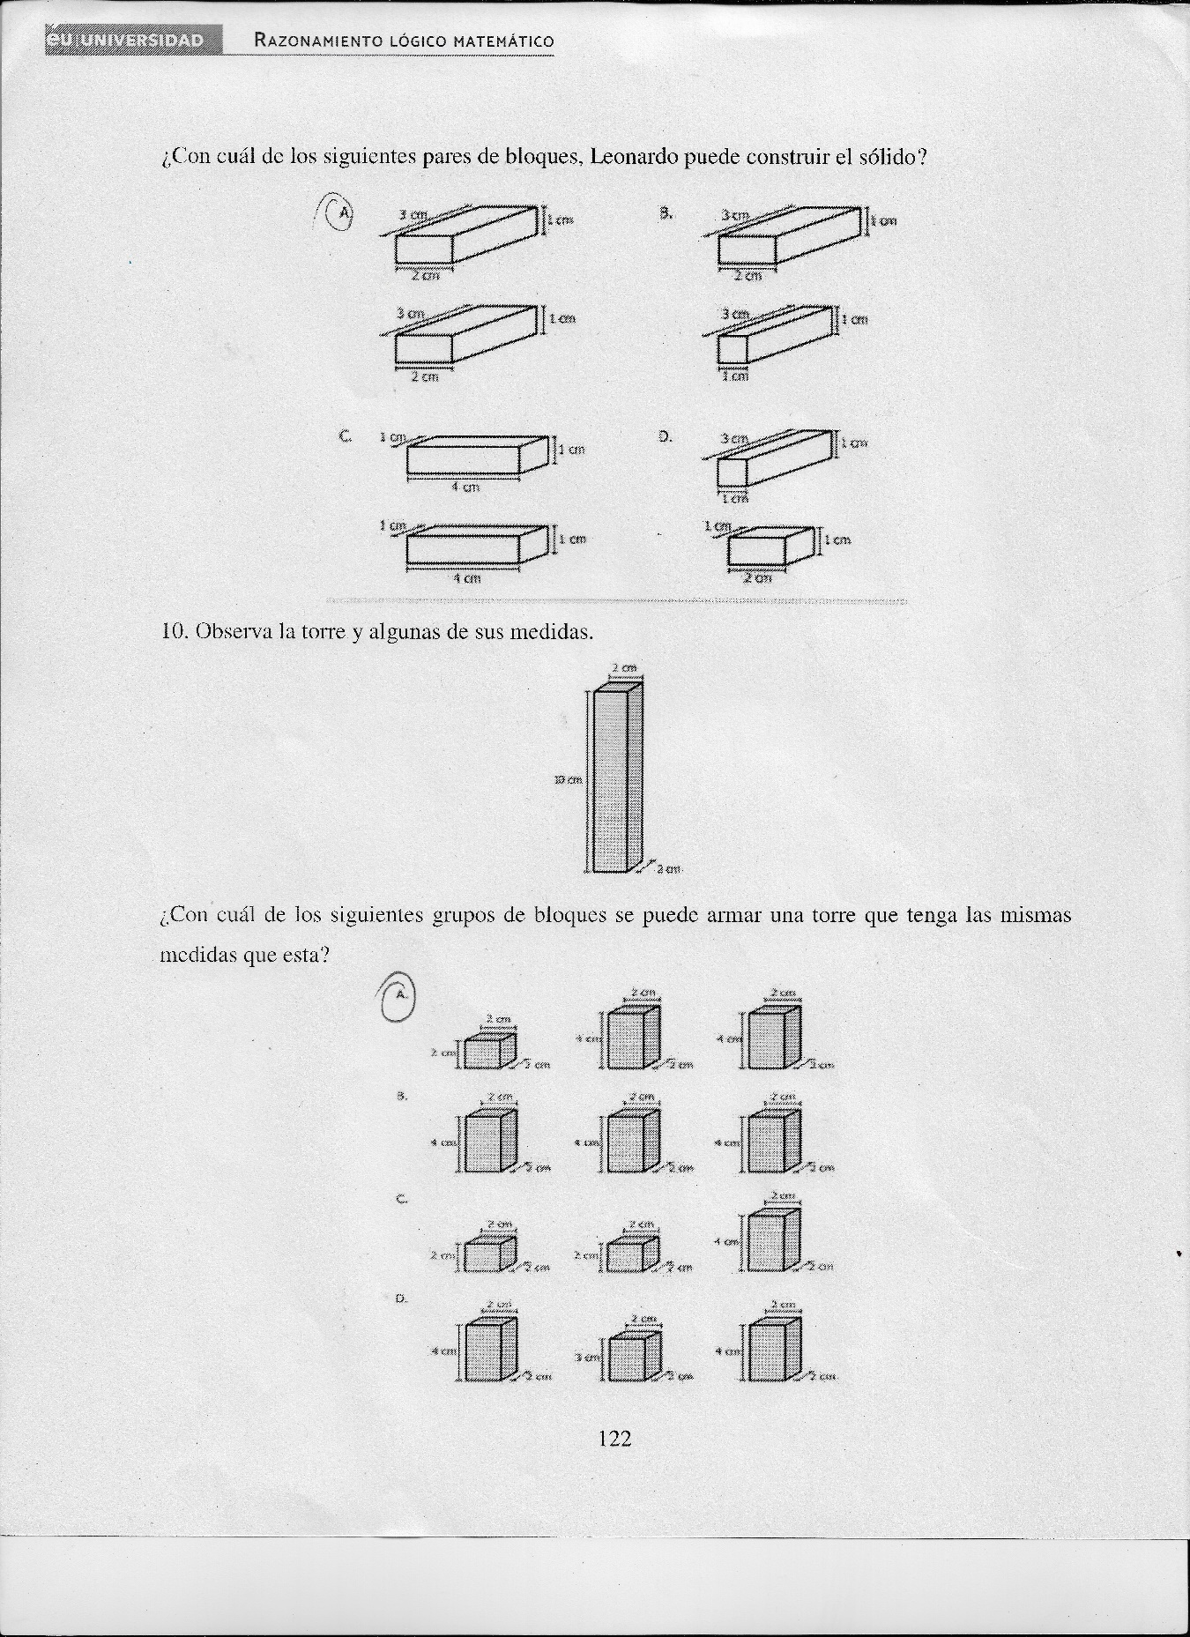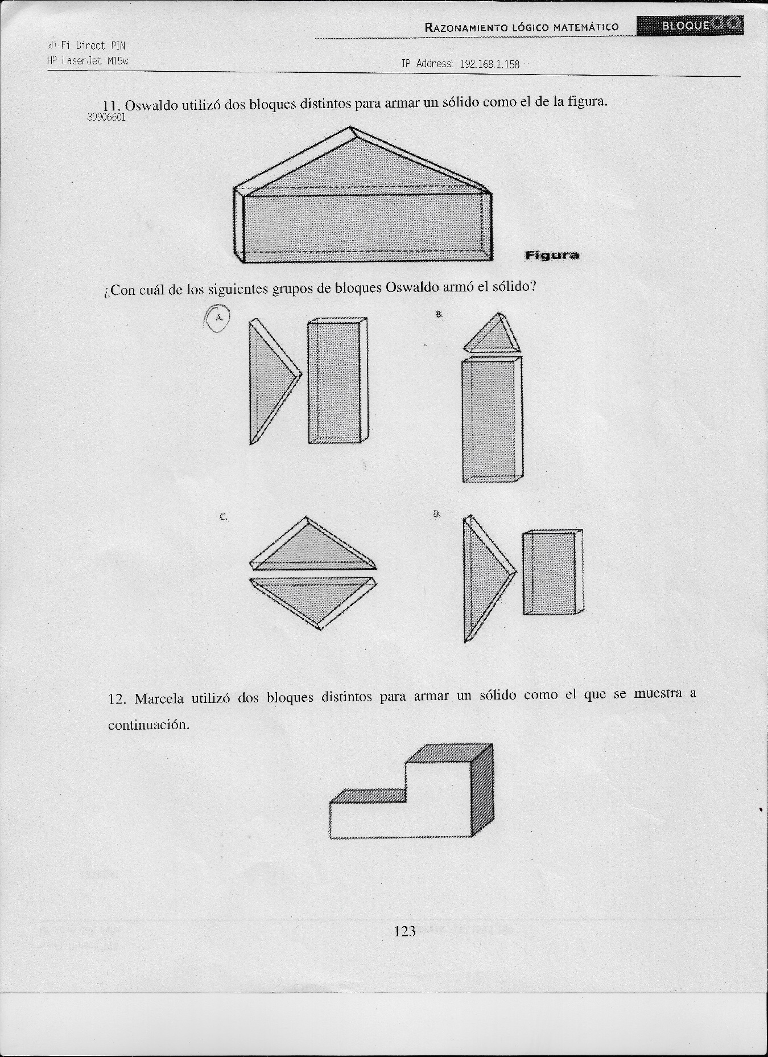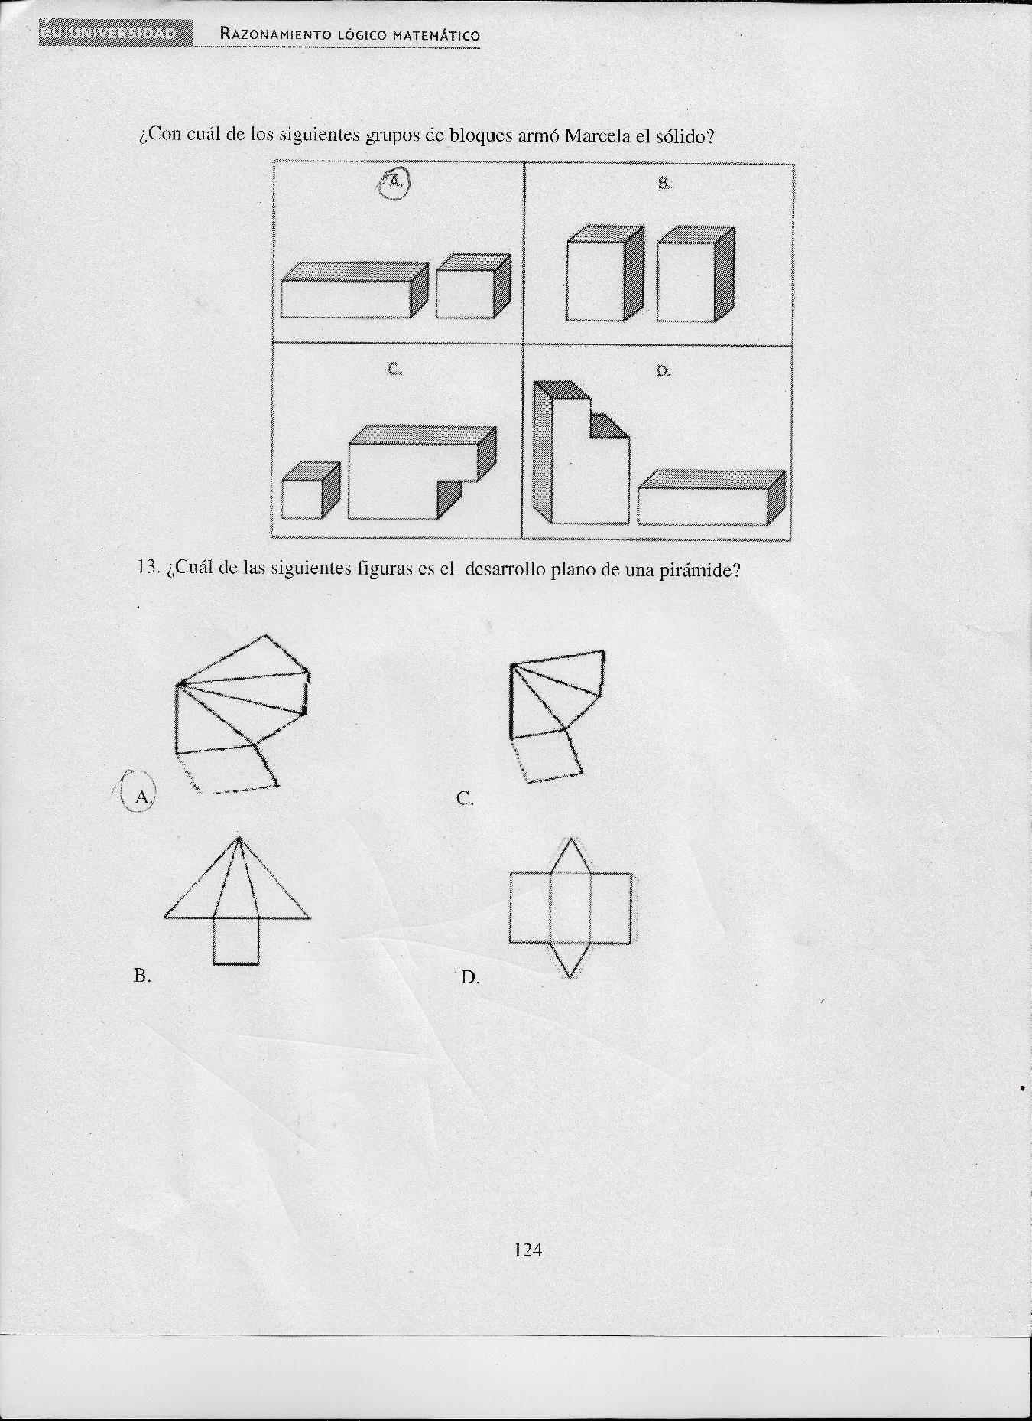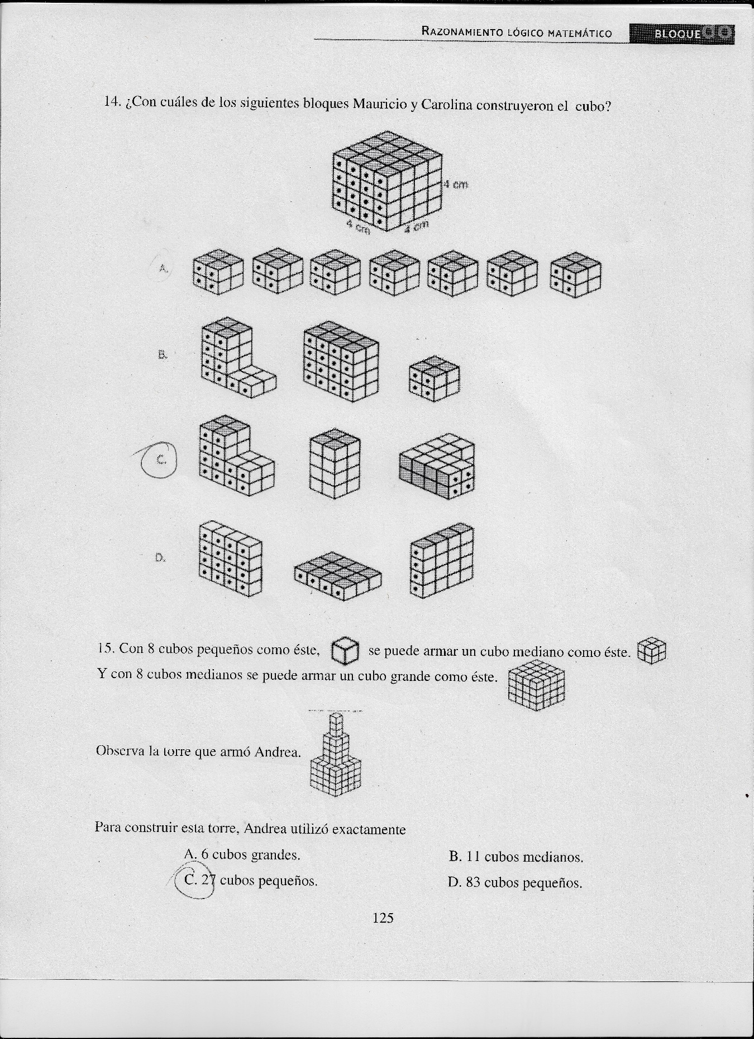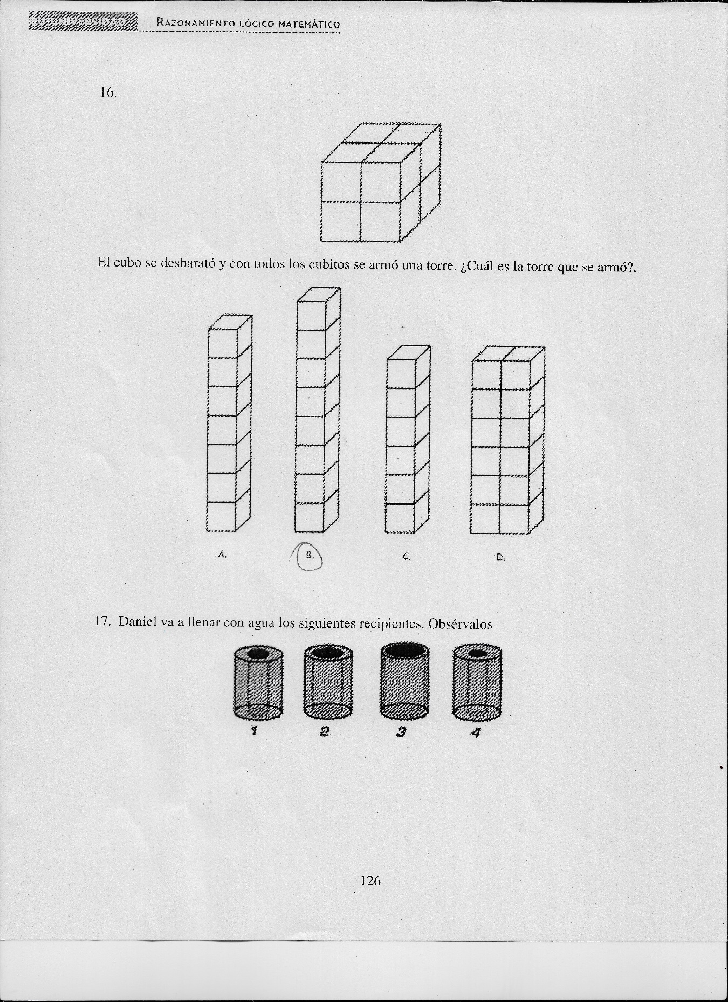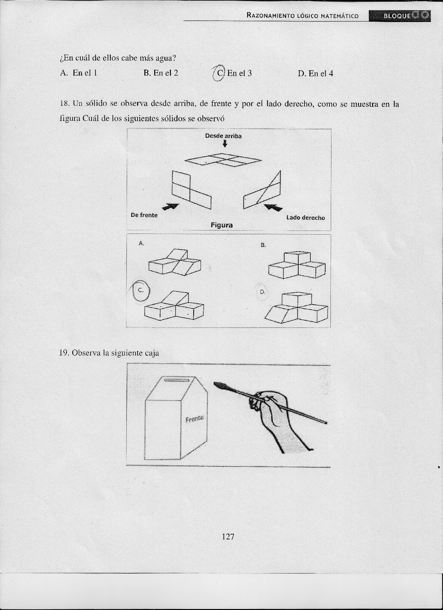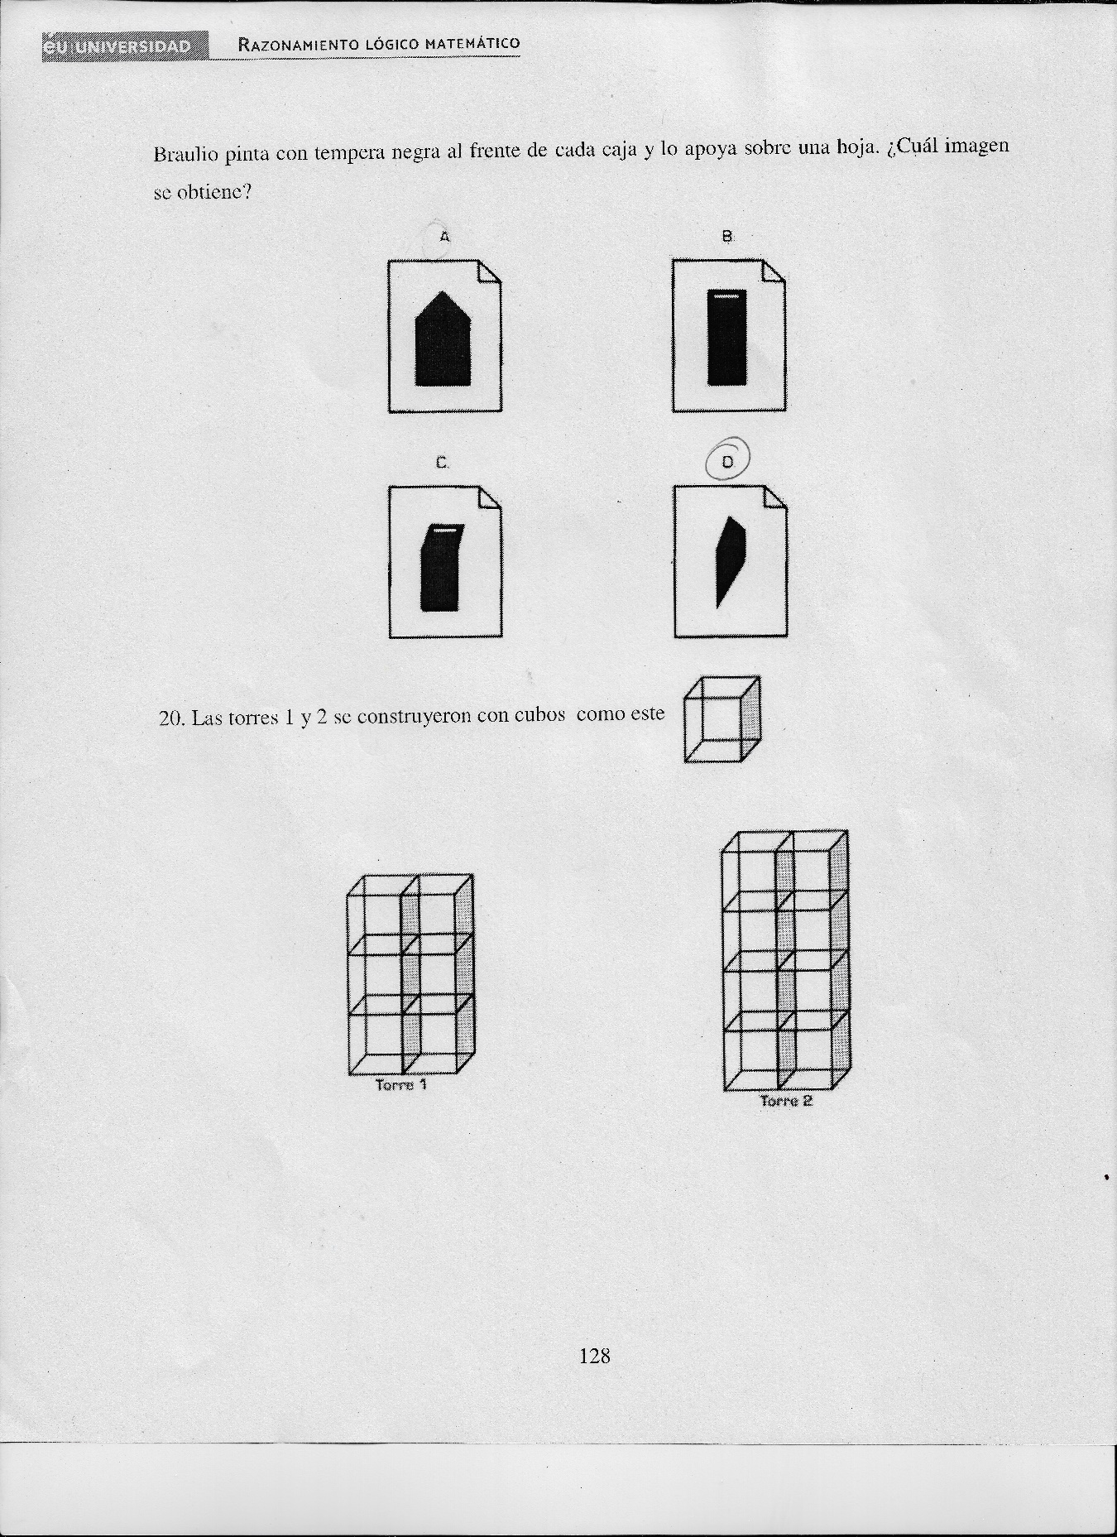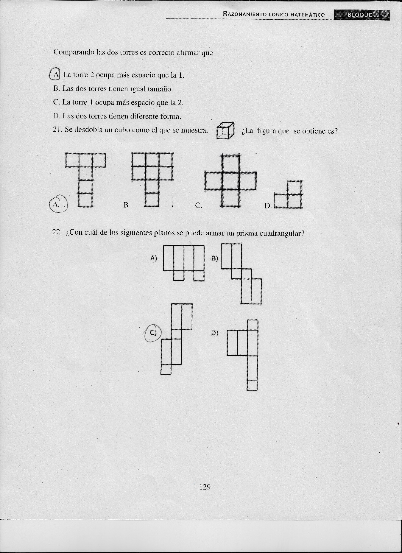

Referencias:

IEU Universidad. (2022). Semana 2 Razonamiento Lógico Matemático. 23/04/2022, de IEU Universidad Sitio web: https://lic.ieu.edu.mx/mod/scorm/player.php?a=19084¤torg=RLM_Bloque2_ORG&scoid=39125&sesskey=xe88oiisaN&display=popup&mode=normal